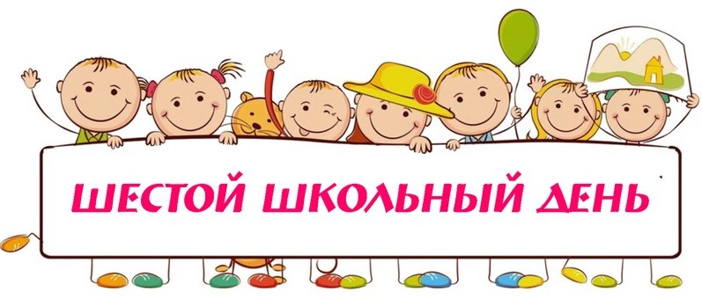ПЛАН

мероприятий

на 26 октября 2019 года

| ***№*** | ***Мероприятие*** | ***Время***  ***проведения*** | ***Место***  ***проведения*** | ***Участники*** | ***Ответственные*** |
| --- | --- | --- | --- | --- | --- |
| **1.** | **Работа кружков, секций** | **по расписанию** |  | **5 - 11 классы** | **Руководители кружков, секций** |
| **2.** | **Работа объединений по интересам** | **по расписанию** |  | **2 – 9 классы** | **Руководители объединений по интересам** |
| **3.** | **Работа факультативов (физика, биология, химия)** | **по расписанию** |  | **10-11 классы** | **Пономарева С.В.**  **Усюкевич О.Д.**  **Храмцевич Е.Г.** |
| **4.** | **Интерактивная игра « Что ты знаешь о Беларуси?»** | **10. 00** | **каб. 31** | **7А, 7 Б** | **Лось О.А., Артюхов Е.С.** |
| **5.** | **КТД «Молодое поколение – против курения»** | **11. 00** | **каб.40** | **8А, 8 Б** | **Губич О.А., Ганевич О.А.** |
| **6.** | **Интеллектуальная игра – викторина**  **«Беларусь - мая Радзіма”** | **10.00** | **каб. 56** | **8 В, 8 Г** | **Дудко М.А.. Колонтай М.Ф.** |
| **7.** | **Матчевая встреча по волейболу среди**  **10-11 классов** | **11 30 - 13 00** | **спорт. зал** | **10-11 кл.** | **Белевская Ж.Г.** |
| **8.** | **Спортивно-развлекательная игра «Веселись, играй, скачи»** | **10 00 – 11.30** | **спорт. зал** | **7 Г,7В** | **Широкова О.А.** |

**Заместитель директора**

**по воспитательной работе Е.В.Барковская**